BÖLÜM 1

1. Giriş Ekranı
Bu sayfada kullanıcı tarafından belirlenen Kullanıcı adı ve Şifre ile sisteme giriş yapılmaktadır.

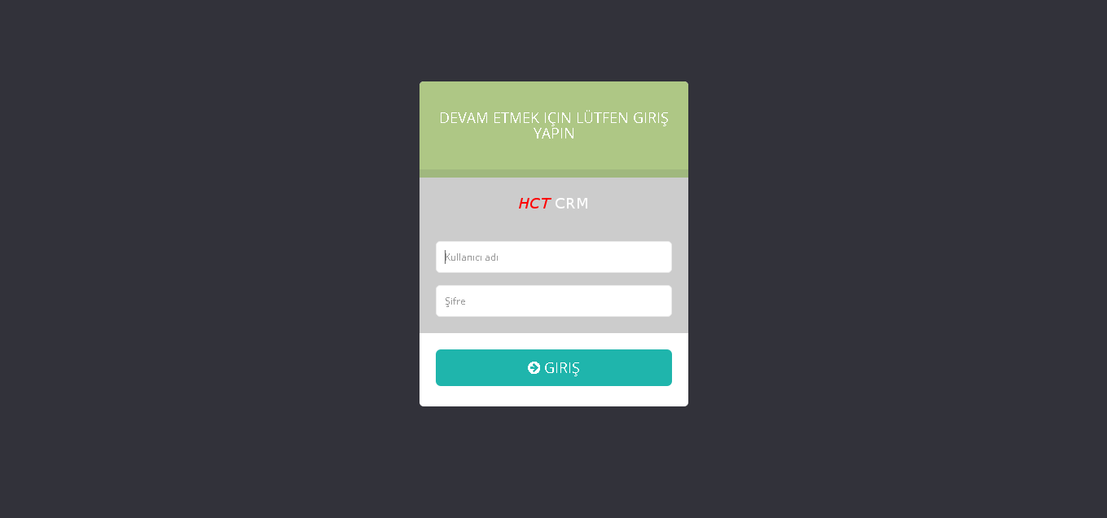

BÖLÜM 2

2.1 Giriş
Giriş yapıldıktan sonra gelen ilk sayfadır. Sayfanın sağ üst köşesinde bulunan kullanıcı menüsü ile şifre değişikliği yapılmaktadır.
Sayfada sözleşme bilgileri, gün içerisindeki süreç bilgileri ve yüklenen dosya sayısı görüntülenmektedir.
Sayfanın sol köşesinde ana menüler ile sistemde işlemler kolaylıkla yapılmaktadır.

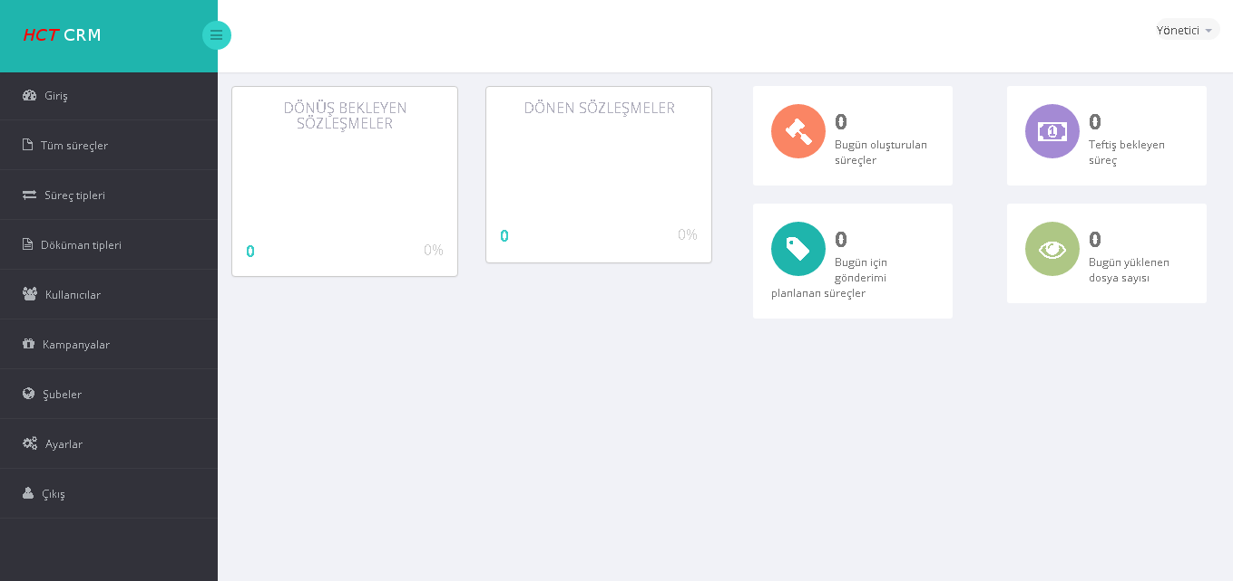

Çıkış menüsü ile sistemden çıkış yapılmaktadır.

2.2 Tüm süreçler
Tüm süreçler sayfasının üst bölümünde bulunan filtrelerde istenilen seçimler yapılarak süreçler, süreç bilgilerine göre raporlanmaktadır. Süreç listesinin extra sütununda bulunan sil butonu ile istenilen süreç silinmektedir.

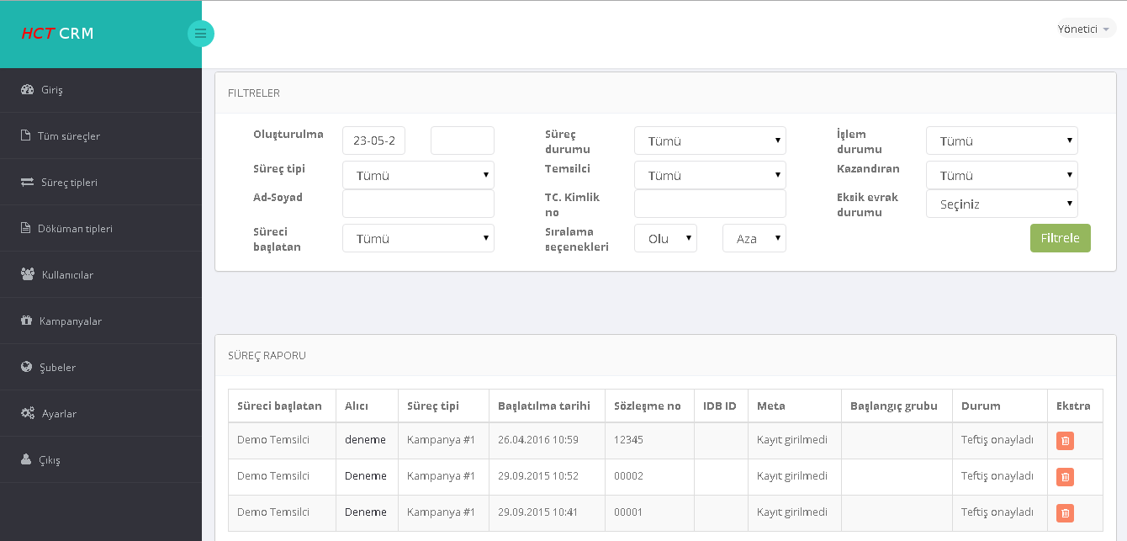

2.3 Süreç Tipleri
Süreç Tipleri sayfasında süreç tipi oluşturulmaktadır. Öncelikle süreç tipi ve gerekli dökümanlar seçilmelidir. Seçim yapıldıktan kaydet butonu ile oluşturulan süreç tipi kaydedilmektedir. Tüm süreç tipleri bu sayfada listelenmektedir. Kullanıcı düzenle butonu ile oluşturulan süreç tipi üzerinde istediği değişikleri yapabilmektedir. Sil butonu ile istenilen süreç tipi silinmektedir.

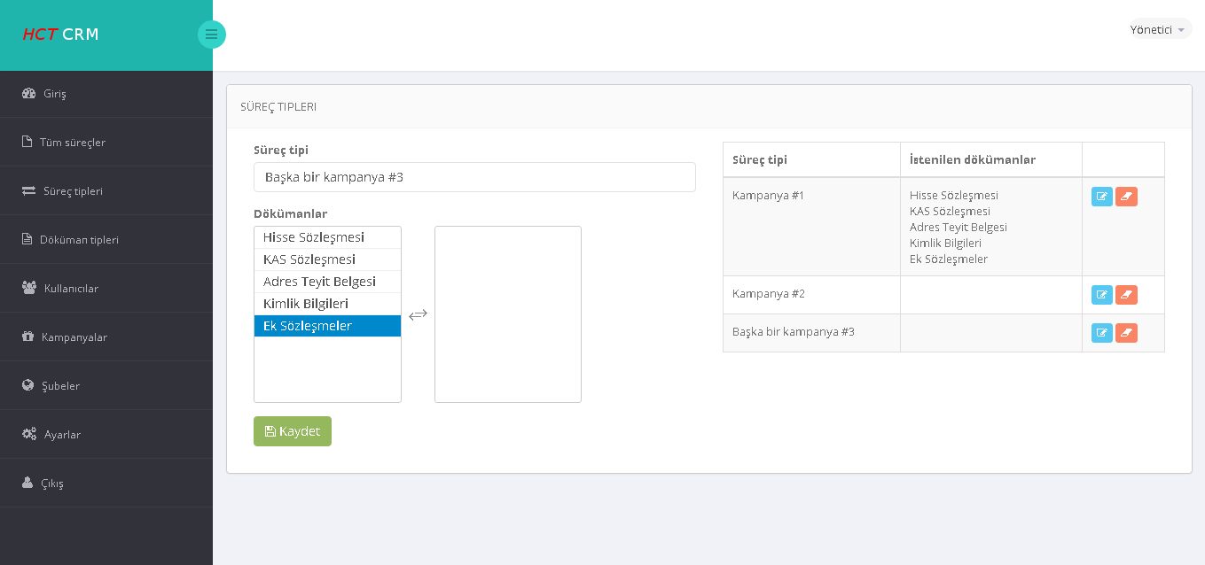

2.4 Döküman Tipleri
Döküman Tipleri sayfasında döküman tipi kaydı oluştulmaktadır. Döküman tipi alanı doldurulduktan sonra Müşteriye gönderilir ve Müşteriden beklenir seçeneklerinde tekli yada çoklu seçim yapılabilmektedir.
Oluşturulan döküman tipleri sayfada listelenmektedir. Müşteriye gönderilir ve Müşteriden beklenir özellikleri seçime göre listede evet yada hayır olarak görülmektedir. Kullanıcı isteğiyle oluşturulan döküman tipleri düzenle butonu ile düzenlenip, sil butonu ile istenilen döküman tipi silinebilmektedir.

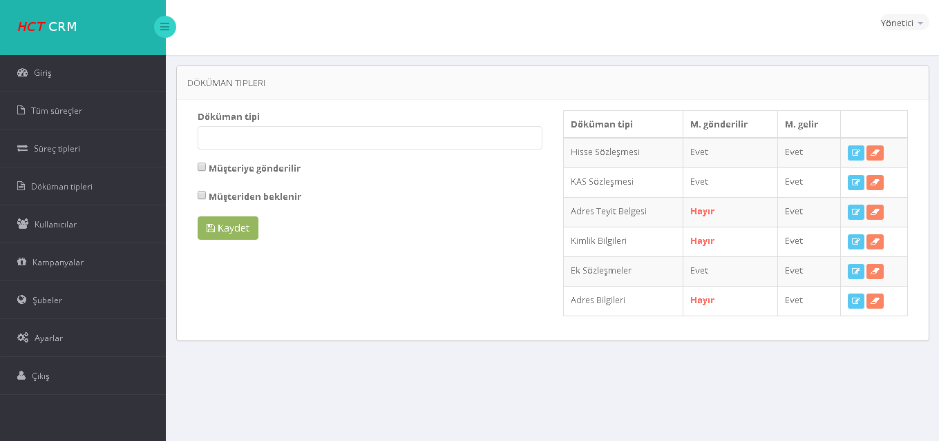

2.5 Kullanıcılar
Kullanıcılar sayfasında süreç takip için personel oluşturulmaktadır. Personel agent id, şube, yetki bilgileri girilmelidir. Yeni kullanıcı şifre değişikliği yapmak isterse sayfanın sağ üst köşesinde bulunan kullanıcı menüsünden değişiklik yapabilmektedir.
Oluşturulan kullancılar yetki ve şube bilgilerine göre listelenmektedir. Listenin son sütununda bulunan düzenle butonu ile istenilen kullancıda değişiklik yapılmaktadır. Sil butonu ile oluşturulan kullanıcı silinmektedir.

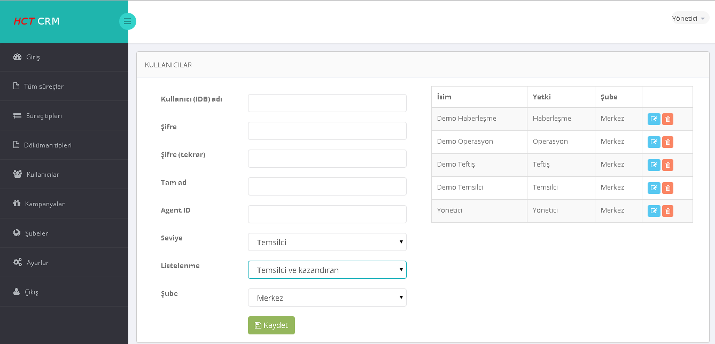

2.6 Kampanyalar
Kampanyalar sayfasında kampanyalar oluşturulmaktadır. Oluşturulan kampanya için minimum ve maximum müşteri numarası girilmelidir.
Kampanya listenin son sütununda bulunan düzenle butonu ile yetkili kampanya üzerinde değişiklik yapabilmektedir. Sil butonu ile istenilen kampanya silinmektedir.

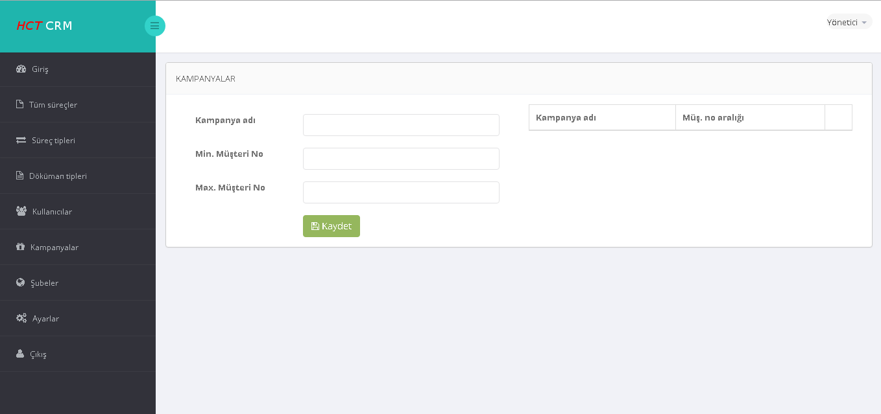

2.7 Şubeler
Şubeler sayfasında yeni şube oluşturulmaktadır. Şube adı , şube kodu ve çalışma şekli alanları doldurulmalıdır. Kaydet butonu ile oluşturulan bilgiler kayıt edilmelidir.
Şube listenin son sütununda bulunan düzenle butonu ile yetkili şube üzerinde değişiklik yapabilmektedir. Sil butonu ile istenilen şube silinmektedir.

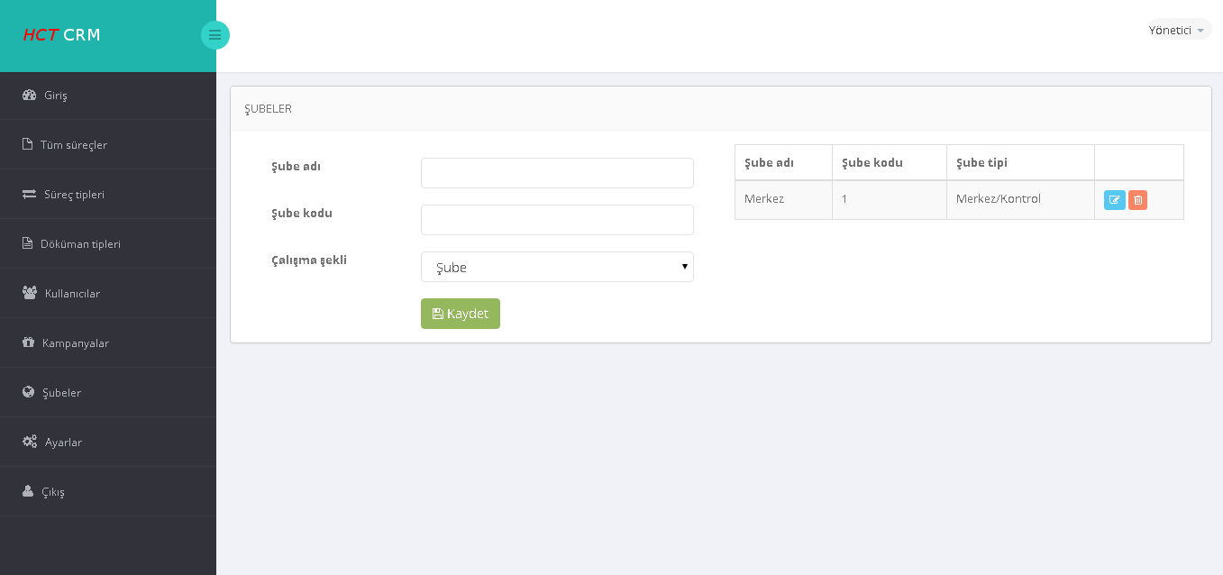

2.8 Ayarlar
Süreç takip IDB ile entegre çalışmaktadır. IDB ' ye gönderilmek istenen veri ve hesap açma formu oluşturulmaktadır.



